**Ejercicios CSS Cajas con Selectores de clase y etiqueta - Hoja 2.6**

1. A partir del código proporcionado en el archivo adjunto, aplica el siguiente estilo:

* Un color de fondo de la página orange.
* Estilo de los párrafos:
  + Ancho de la caja de 400px.
  + Mismo formato de padding en todos los extremos de 30px.
  + Encuadre de caja de 25px solid navy.
  + Color de fondo de la caja verde básico.
  + Color negro.
* Estilo de los encabezados:
  + Ancho de la caja de 600px.
  + Formato de padding superior e inferior de 2px, padding horizontal de 20px.
  + Color de fondo de la caja azul básico.
  + Color rojo.
  + Encuadre de caja: solamente borde superior de 5px solid green.
* El encabezado <h1> tiene además un borde inferior.

El resultado final tiene que ser como el de la siguiente imagen**:**

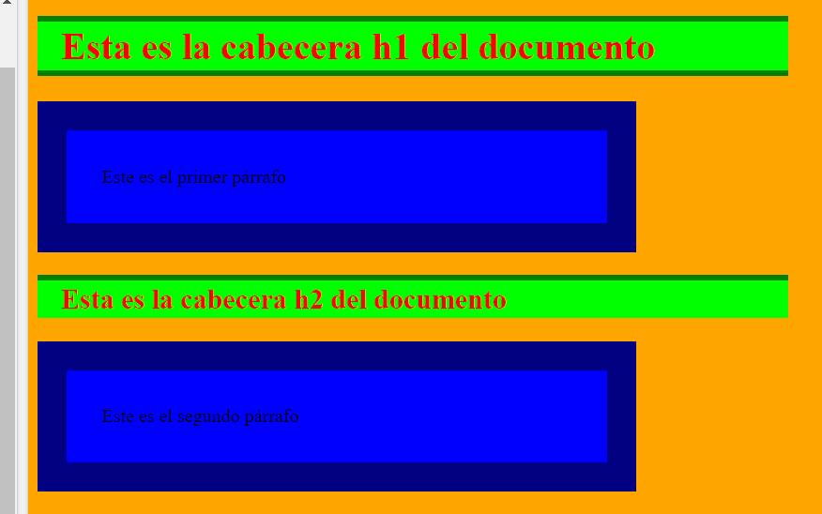

|  |
| --- |
| En este ejemplo se definen dos selectores de clases, “estilo1” y “estilo2”, y se asignan a diferentes elementos (<h1> y <h2>) y a elementos iguales (<p>) dentro de <body>.   * Si queremos que la clase sólo se asigne a un elemento concreto se pone:   + etiqueta del elemento.nombre de la clase.   Por ejemplo: p.estilo2{color: blue} se estaría aplicando el estilo color azul a los párrafos.   * Si queremos que la clase se asigne a diferentes elementos se pone:   + .nombre de la clase.   Por ejemplo: .estilo{color: red} se estaría aplicando el estilo color rojo todos los encabezados (headings). |

1. A partir del código proporcionado en el archivo adjunto, aplica los estilos necesarios para conseguir un resultado parecido a lo siguiente:

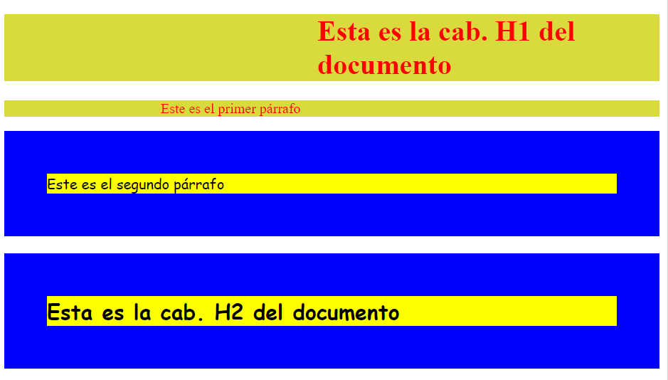

|  |
| --- |
| En este ejemplo se definen dos clases, “estilo1” y “estilo2”, y se asignan a **diferentes elementos** y a **elementos iguales** dentro de <body>. |

1. A partir del código proporcionado en el archivo adjunto, añade las etiquetas <div> que se muestran en la imagen y aplica las siguientes reglas de estilo:

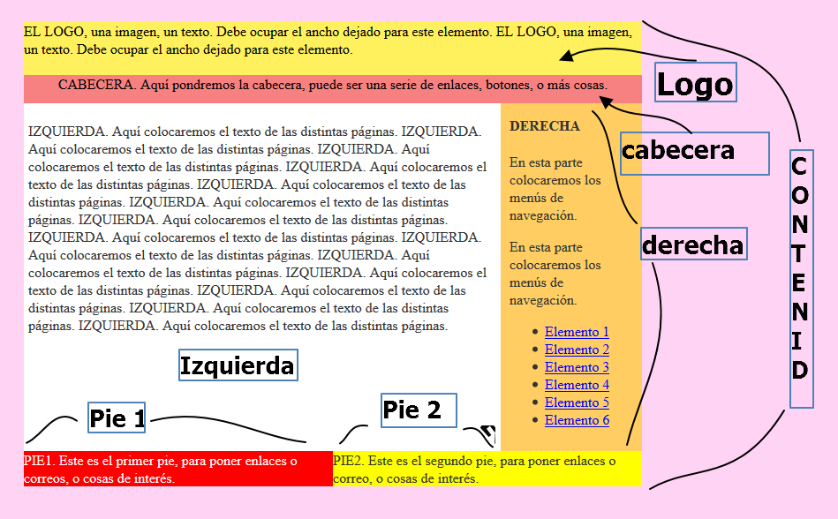

* A <body>: margen de 15em, padding de 0, color de fondo #FFD3F3 y de letra #333333.
* A la etiqueta <h4>: margen de 0 y padding de 5px y 0.
* Al contenedor: ancho de 700px, altura del 100% y color de fondo #FFFFFF.
* Al logo: altura de 60px, color de fondo #FFF15D y de letra #000000.
* A la cabecera una altura de 2em, alineación del texto al centro, color de fondo #F78181 y de letra #000000.
* A izquierda: que flote a la izquierda, ancho del 75’5% aproximado, padding de 5px en todos los lados.
* A derecha: que flote a la derecha, un ancho del 20%, padding de 10px, color de fondo #FFCD61 y de letra #333333.
* A la etiqueta “PIES”: que borre los “float” y aparezca ocupando todo el contenedor.
* A Pie1: que flote a la izquierda, color de fondo a rojo, de letra a blanco y ancho del 50%.
* A Pie2: que flote a la derecha, color de fondo amarillo, de letra #333333 y ancho del 50%.

NOTA: Solo se puede usar lo visto hasta ahora en el módulo. Debe haber un archivo “html” por cada ejercicio.

1. Teoría.
   1. Responde a las siguientes preguntas:

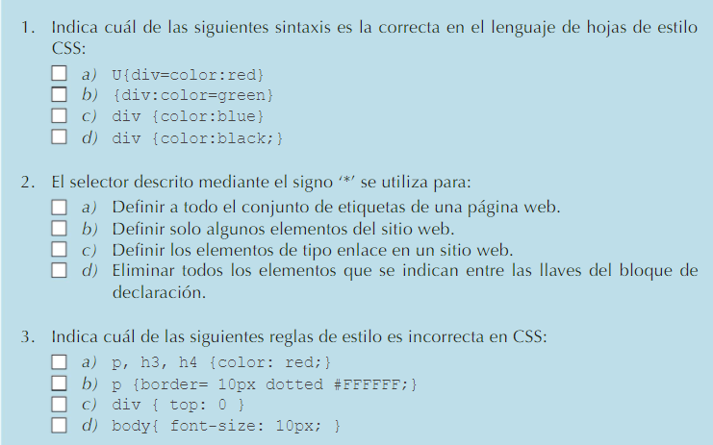

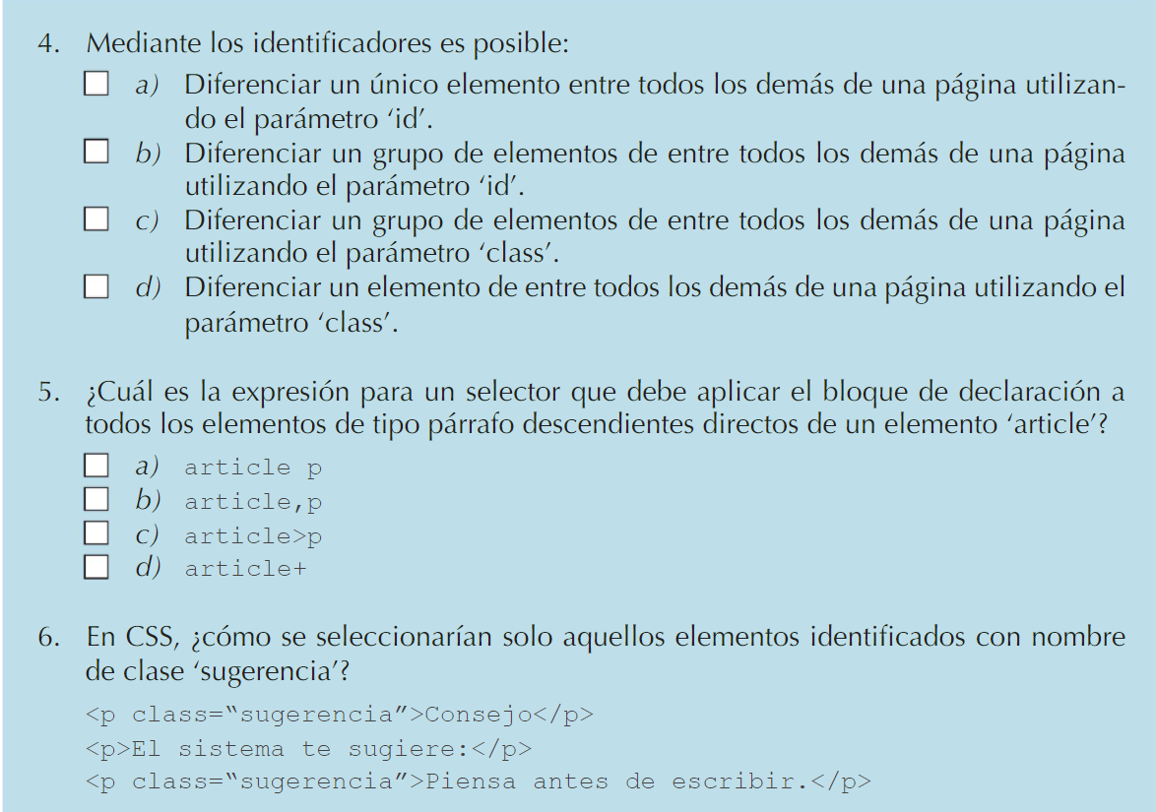

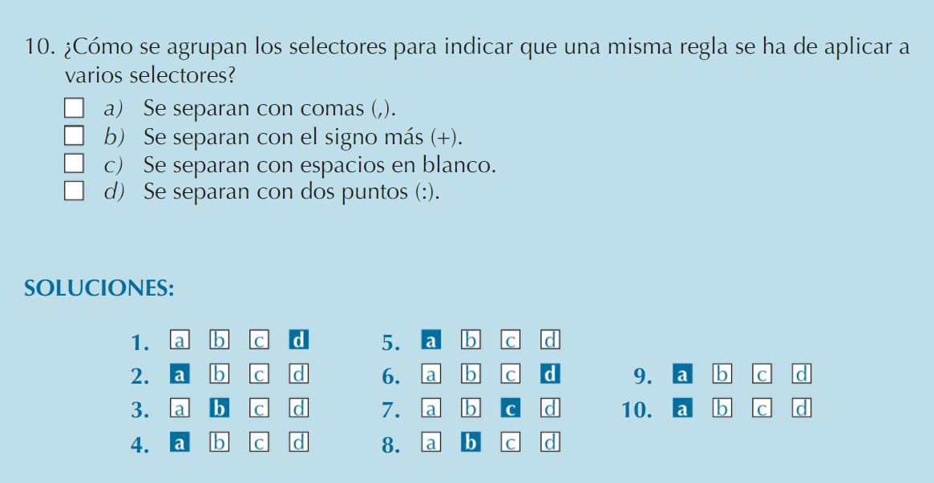

* 1. Completa la siguiente tabla de selectores:

